1引言 1
1.1编写目的 1
1.2 背景 1
1.4参考资料 1
2项目概述 1
2.1工作内容 1
2.3产品 1
2.3.1程序 1
2.4验收标准 2
2.5完成项目的最迟期限 2
2.6本计划的批准者和批准日期 2
3实施计划 2
3.1工作任务的分解与人员分工 2
3.3进度 3
4支持条件 3
4.1计算机系统支持 3
4.2需由用户承担的工作 3

项目开发计划

1引言

1.1编写目的
主要对开发课程作业管理系统的费用、时间、进度、人员组织、硬件设备的配置、开发环境和运行环境的配置进行说明，为开发的下一步做准备。预期读者是系统分析员和开发人员。

1.2 背景
A.待开发软件名称：课程作业管理系统
B.项目提出者：文勇老师，李熹老师
开发者：张北贤、陈启忠、陈键、邓凯婷、李林萍、韦利平、王宏辉、周天天
用户：广西民族大学全体教职工和学生

1.4参考资料
[1] 软件项目管理案例教程（第3版） 韩万江等编 机械工业出版社
[2] Project2010企业项目管理实践 张会斌 人民邮电出版社

2项目概述

2.1工作内容
该项目主要为了实现对学生作业的管理工作，包括教师发布作业、学生在线填写作业、自动批改作业、成绩统计等功能，从而达到提高师生之间作业管理效率的目的。

2.3产品

2.3.1程序
A.程序名称：课程作业管理系统
B.所用编程语言：JAVA
C.数据库：Mysql

2.4验收标准
A.软件安装：确保软件能够正确的在计算机的操作系统上运行
B.软件使用培训：为单位免费提供软件使用培训，确保用户单位能够正确掌握软件使用的方法
C.软件更新和维护：根据用户的要求，逐步完善系统的功能，并且在软件运行期间，确保软件的正常运行
D.软件的安全性和保密性：根据用户要求，对软件设置相应的安全访问级别，确保数据的安全可靠性

2.5完成项目的最迟期限
2018-07-06

2.6本计划的批准者和批准日期
批准者：文勇老师、李熹老师
批准日期：2018-06-20

3实施计划

3.1工作任务的分解与人员分工
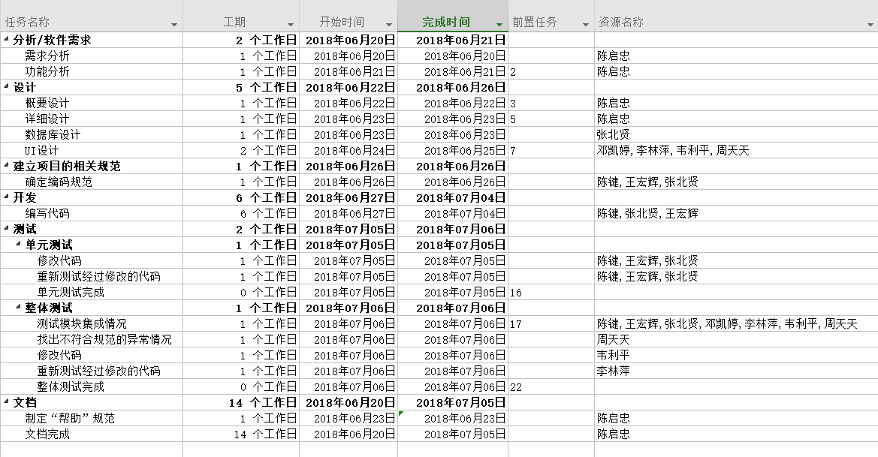
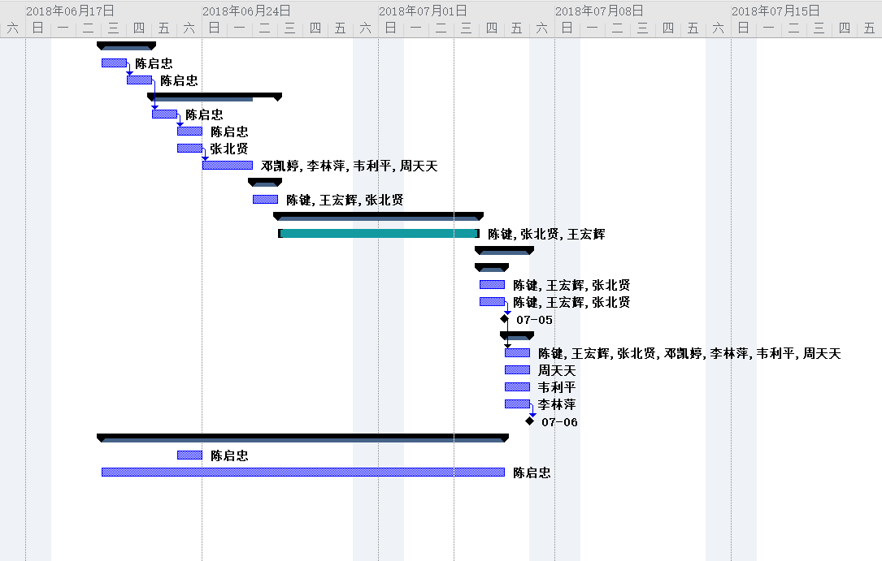

3.3进度
需求分析：2018.06.20-2018.06.20
功能分析：2018.06.21-2018.06.21
概要设计：2018.06.22-2018.06.22
详细设计：2018.06.23-2018.06.23
数据库设计：2018.06.23-2018.06.23
UI设计：2018.06.24-2018.06.25
确定编码规范：2018.06.26-2018.06.26
编写代码：2018.06.27-2018.07.04
单元测试：2018.07.05-2018.07.05
整体测试：2018.07.06-2018.07.06

4支持条件

4.1计算机系统支持
WindowsXP以上的操作系统。。

4.2需由用户承担的工作
学生作业的发布
批改作业

